ВЫБОРЫ ДЕПУТАТОВ ДУМЫ ГОРОДСКОГО ОКРУГА БОГДАНОВИЧ
10 сентября 2017 года
Сведения о зарегистрированных кандидатах
Четырехмандатный избирательный округ № 5
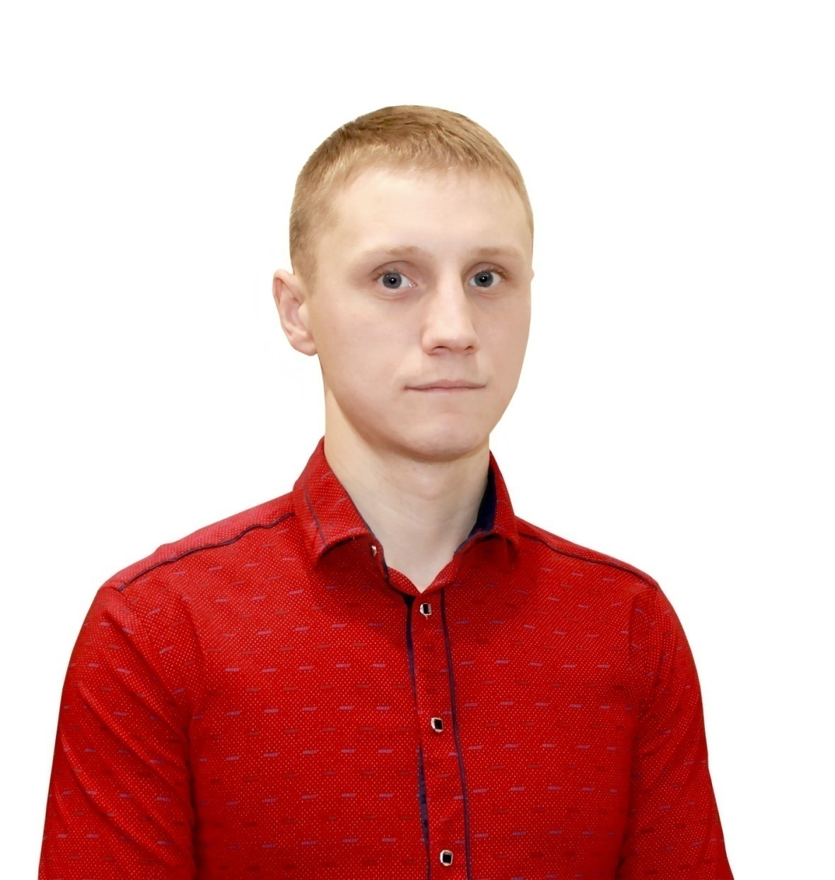 | АБАШЕВ РОМАН АЛЕКСАНДРОВИЧ  Родился 23 мая 1989 года в городе Богданович Свердловской области. Проживает в городе Богданович Свердловской области.  Имеет высшее образование, окончил Уральский федеральный университет имени первого Президента России Б.Н. Ельцина в 2011 году.  Учитель МОУ–средняя общеобразовательная школа № 4.  Выдвинут избирательным объединением «Свердловское областное отделение Политической партии «КОММУНИСТИЧЕСКАЯ ПАРТИЯ РОССИЙСКОЙ ФЕДЕРАЦИИ».  Женат, имеет сына.

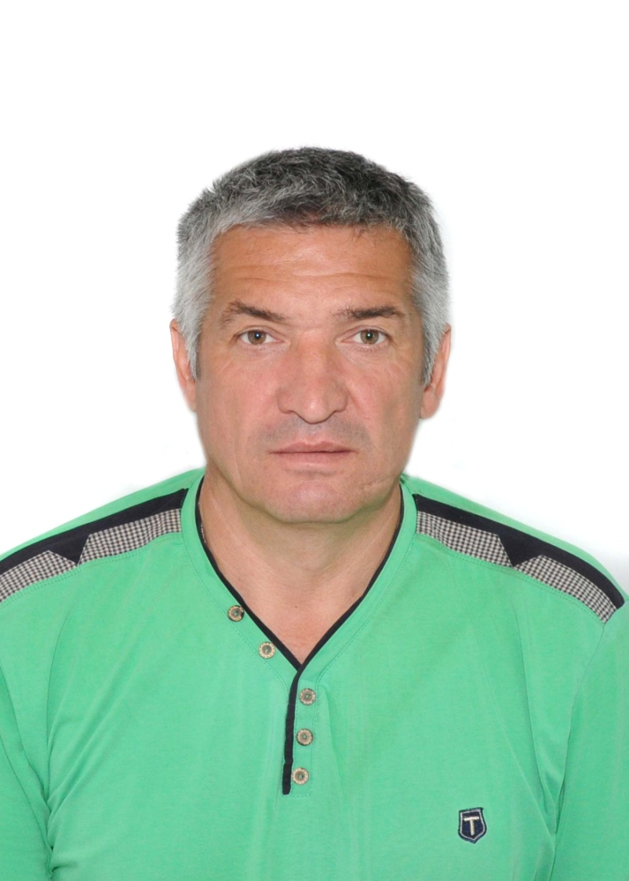 | ГАЛИМОВ ВАЛЕРИЙ МАНСУРОВИЧ  Родился 26 мая 1964 года в городе Богданович Свердловской области. Проживает в городе Богданович Свердловской области.  Имеет среднее профессиональное образование, окончил Богдановичский механико-керамический техникум в 1983 году.  Индивидуальный предприниматель.  Самовыдвижение.

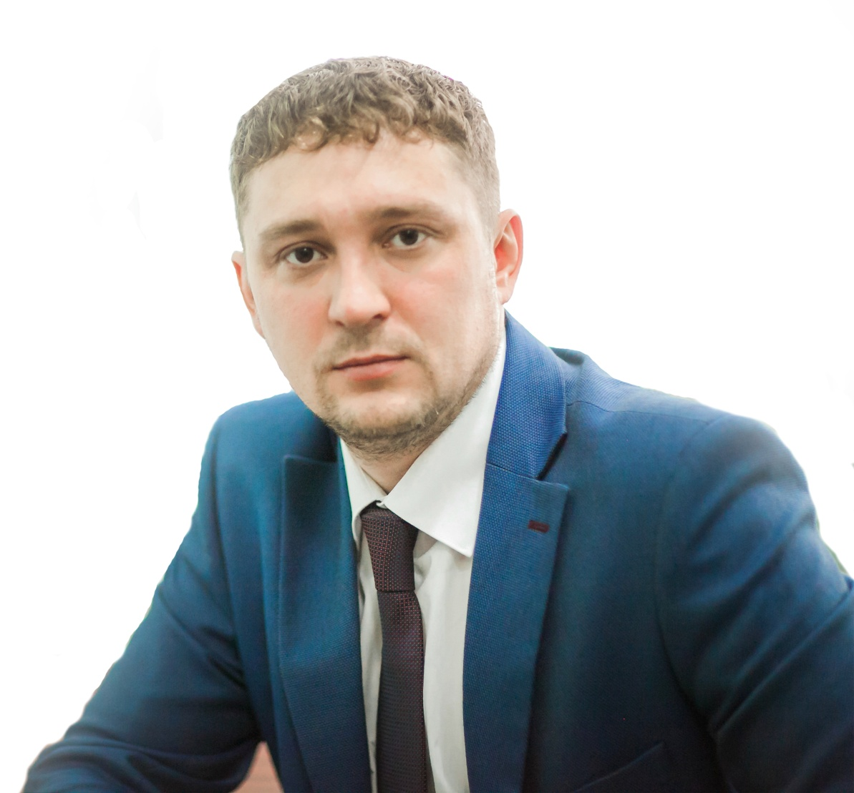 | ГОЛОВИН АЛЕКСЕЙ АНАТОЛЬЕВИЧ  Родился 1 января 1978 года в городе Богданович Свердловской области. Проживает в городе Богданович Свердловской области.  Имеет высшее образование, окончил Уральский федеральный университет имени первого Президента России Б.Н. Ельцина в 2017 году.  Прессовщик огнеупорных изделий прессо-формовочного цеха Богдановичского ОАО «Огнеупоры».  Выдвинут избирательным объединением «Богдановичское местное отделение Всероссийской политической партии «ЕДИНАЯ РОССИЯ».  Женат.

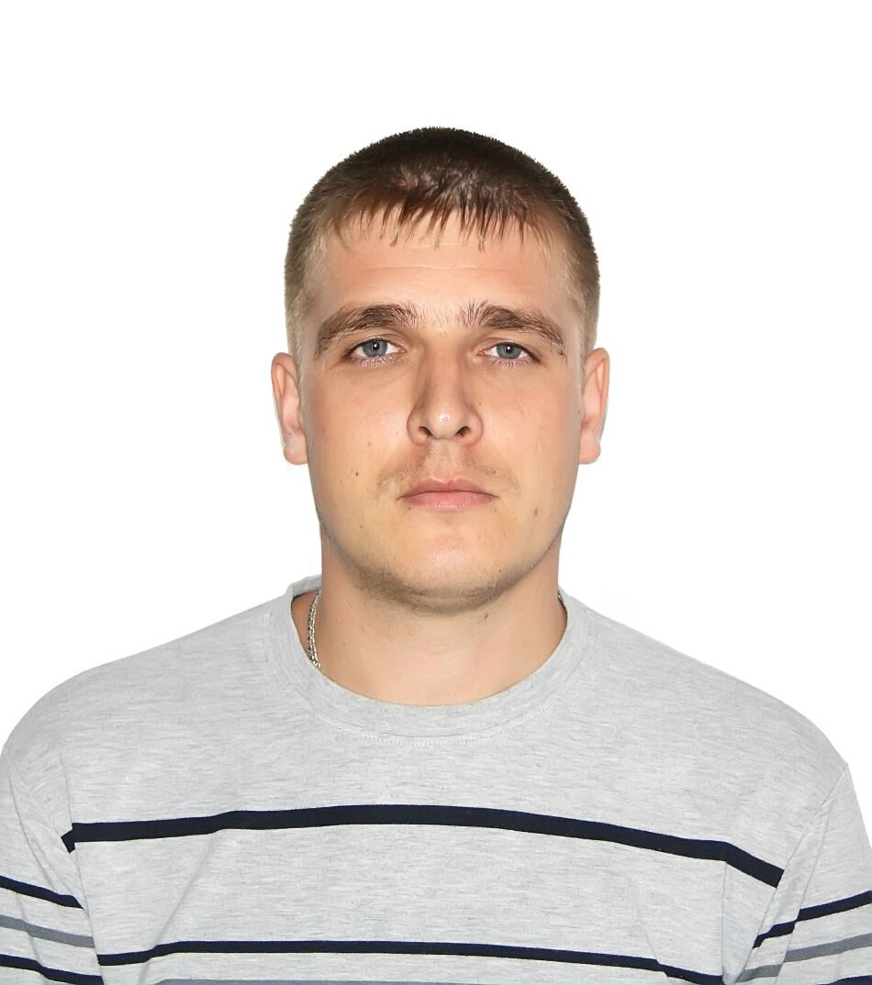 | ЗАЙКОВ АЛЕКСЕЙ ВИКТОРОВИЧ  Родился 30 мая 1988 года в городе Богданович Свердловской области. Проживает в городе Богданович Свердловской области.  Имеет высшее образование, окончил Уральский государственный горный университет в 2014 году.  Начальник производственно-технического отдела ООО «Комбинат строительных материалов».  Самовыдвижение.  Женат, имеет дочь.

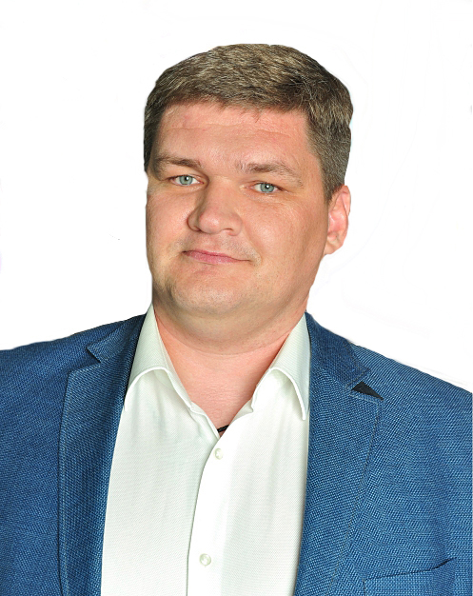 | КАЙГОРОДОВ МИХАИЛ СЕРГЕЕВИЧ  Родился 10 января 1982 года в селе Туринская Слобода Слободо-Туринского района Свердловской области. Проживает в городе Богданович Свердловской области.  Имеет среднее общее образование, окончил Богдановичскую открытую сменную общеобразовательную школу в 2009 году.  Президент Некоммерческой организации Благотворительный фонд «УРАЛЬСКИЙ ВИТЯЗЬ».  Самовыдвижение.

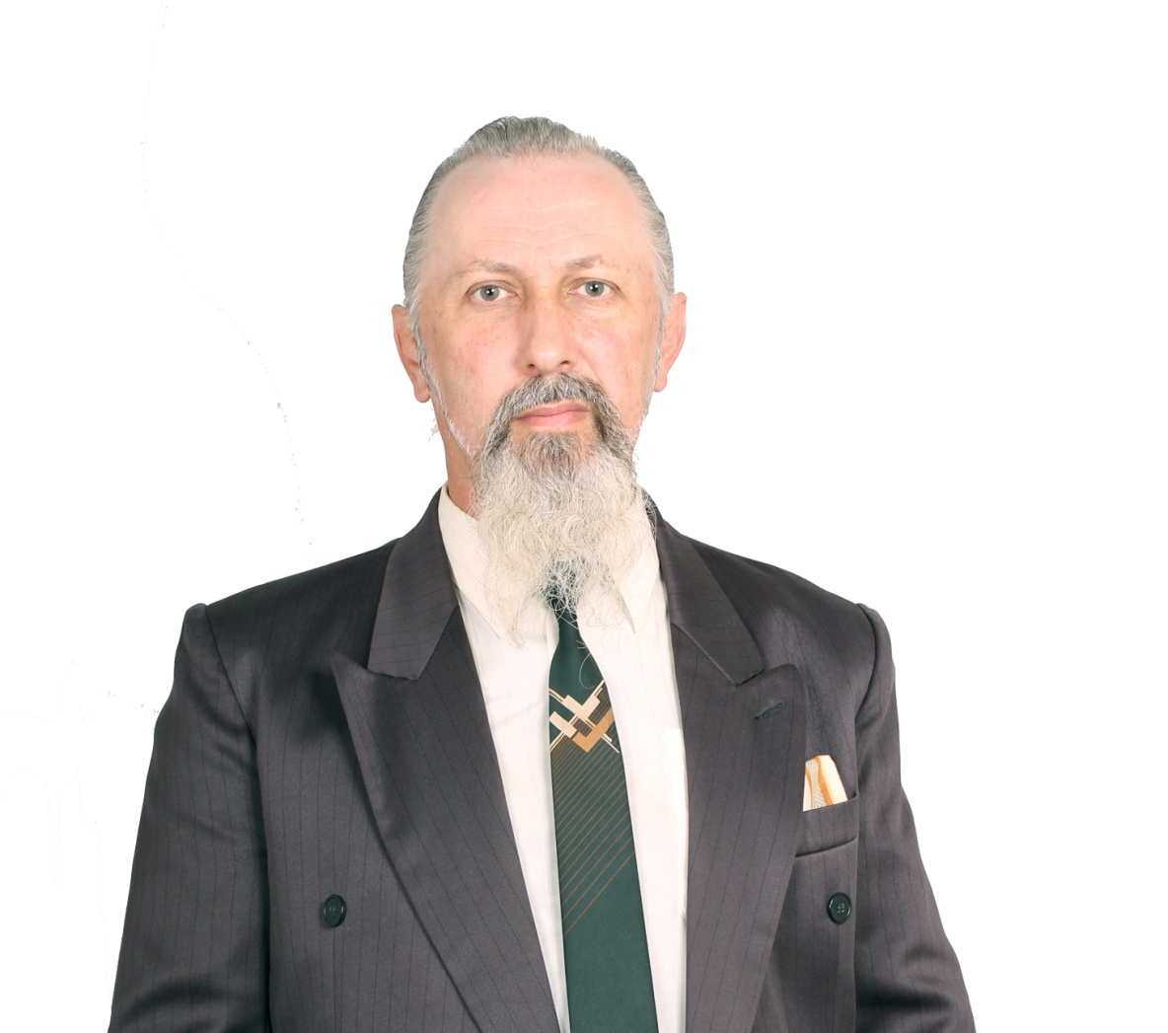 | КАПЧЕНКО НИКОЛАЙ НИКОЛАЕВИЧ  Родился 26 марта 1970 года в городе Светлый Оренбургской области. Проживает в городе Богданович Свердловской области.  Имеет среднее профессиональное образование, окончил Среднее профессионально-техническое училище № 99 города Богданович в 1988 году.  Сторож ООО «Барьер-1».  Выдвинут избирательным объединением «Свердловское региональное отделение Политической партии ЛДПР – Либерально-демократической партии России».  Член ЛДПР.  Имелась судимость по части 2 статьи 144 «Кража» Уголовного Кодекса РСФСР.  Женат, имеет пятерых детей.

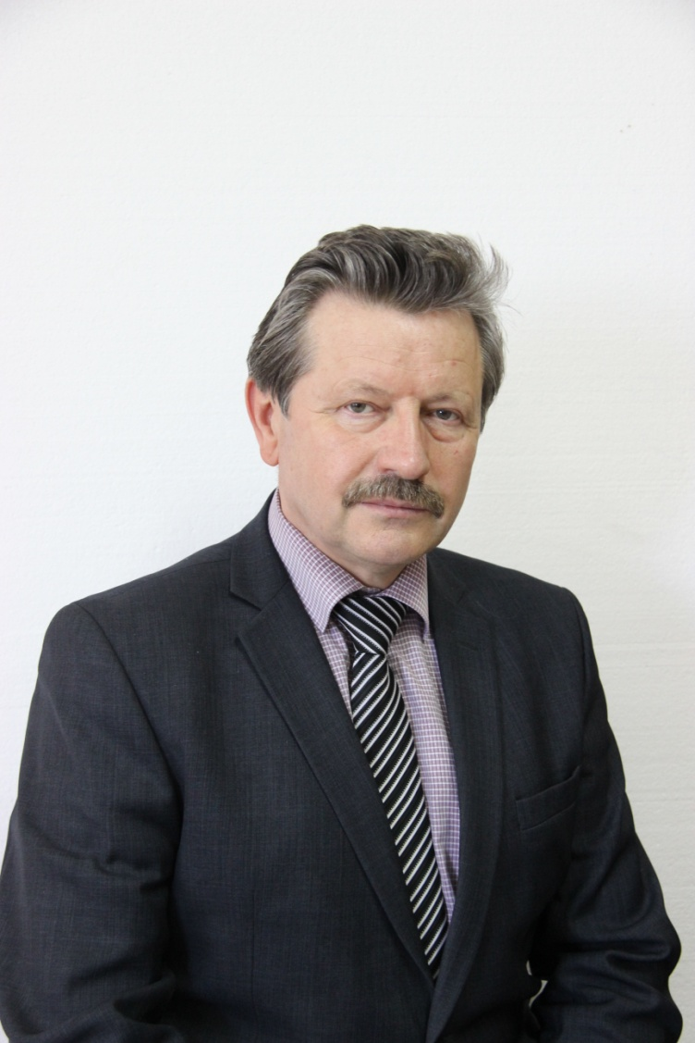 | КОЛМАКОВ ВЛАДИМИР АЛЕКСАНДРОВИЧ  Родился 26 октября 1956 года в селе Ново-Феклино Чановского района Новосибирской области. Проживает в городе Богданович Свердловской области.  Имеет высшее образование, окончил Уральскую академию государственной службы в 2001 году.  Заместитель генерального директора по управлению персоналом и социальным вопросам Богдановичского ОАО «Огнеупоры».  Самовыдвижение.

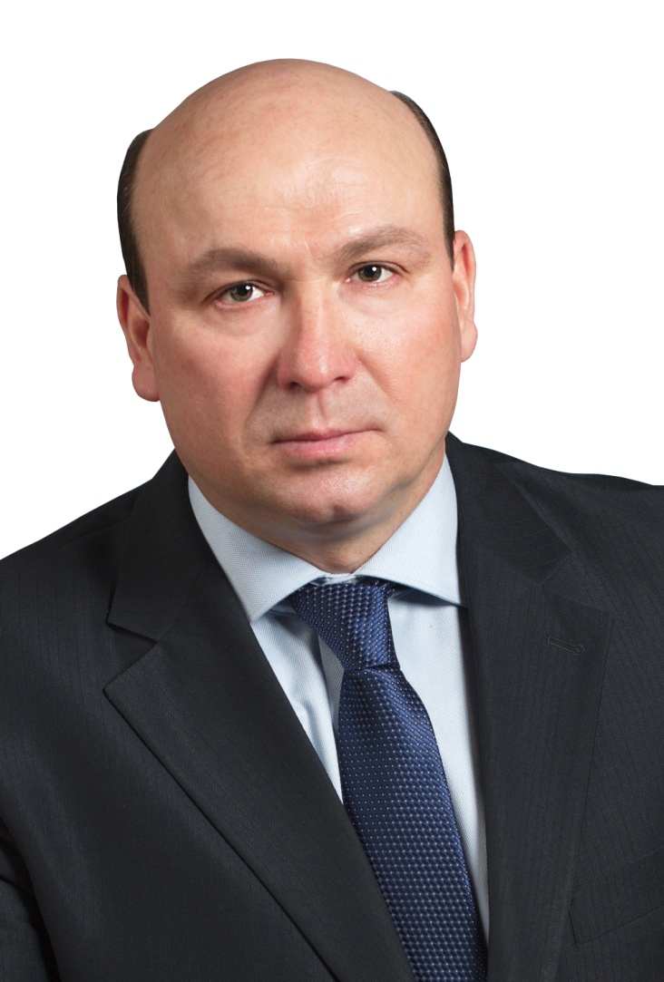 | ЛЕЛЮК ЮРИЙ ЕВГЕНЬЕВИЧ  Родился 25 мая 1968 года в городе Богданович Свердловской области. Проживает в городе Богданович Свердловской области.  Имеет высшее образование, окончил Уральский государственный технический университет - УПИ в 2004 году.  Мастер участка сварки ООО «ТрансметСтроймаркет».  Выдвинут избирательнымобъединением «Свердловское региональное отделение Политической партии ЛДПР – Либерально-демократической партии России».  Член ЛДПР.

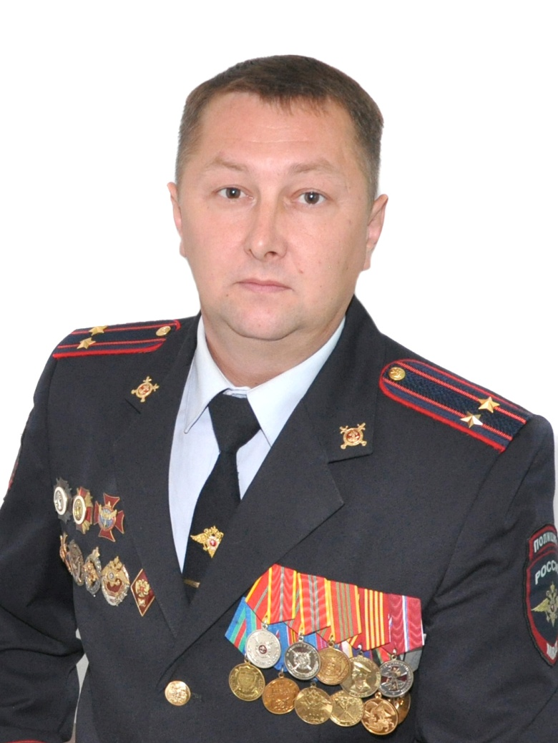 | МАРТЫНОВ ВЯЧЕСЛАВ ВИКТОРОВИЧ  Родился 13 декабря 1975 года в городе Карши Кашкадарьинской области. Проживает в городе Богданович Свердловской области.  Имеет высшее образование, окончил Уральский юридический институт Министерства внутренних дел Российской Федерации в 2007 году.  Начальник МКУ «Центр защиты населения и территории городского округа Богданович», пенсионер МВД России.  Самовыдвижение.  Член Партии СПРАВЕДЛИВАЯ РОССИЯ.  Женат, имеет двоих детей.  Ветеран боевых действий.

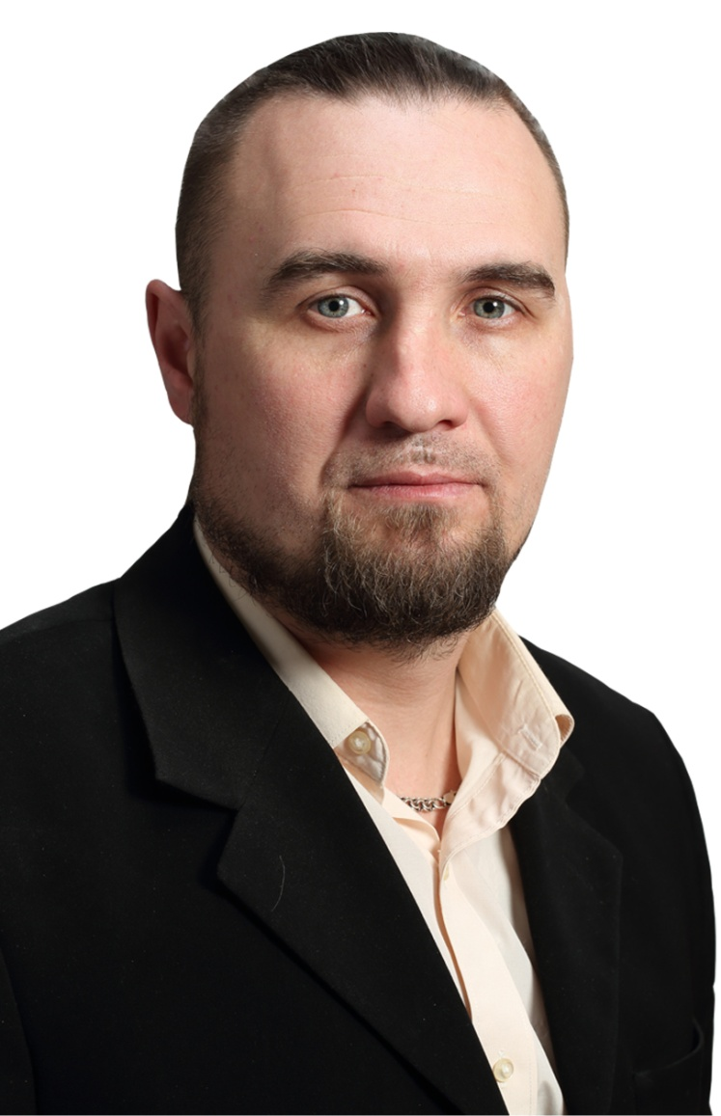 | МАСТЕРСКИХ АЛЕКСЕЙ ЮРЬЕВИЧ  Родился 23 августа 1981 года в городе Богданович Свердловской области. Проживает в городе Богданович Свердловской области.  Имеет среднее профессиональное образование, окончил Богдановичский политехникум в 2008 году.  Временно неработающий.  Выдвинут избирательным объединением «Региональное отделение Политической партии СПРАВЕДЛИВАЯ РОССИЯ в Свердловской области».

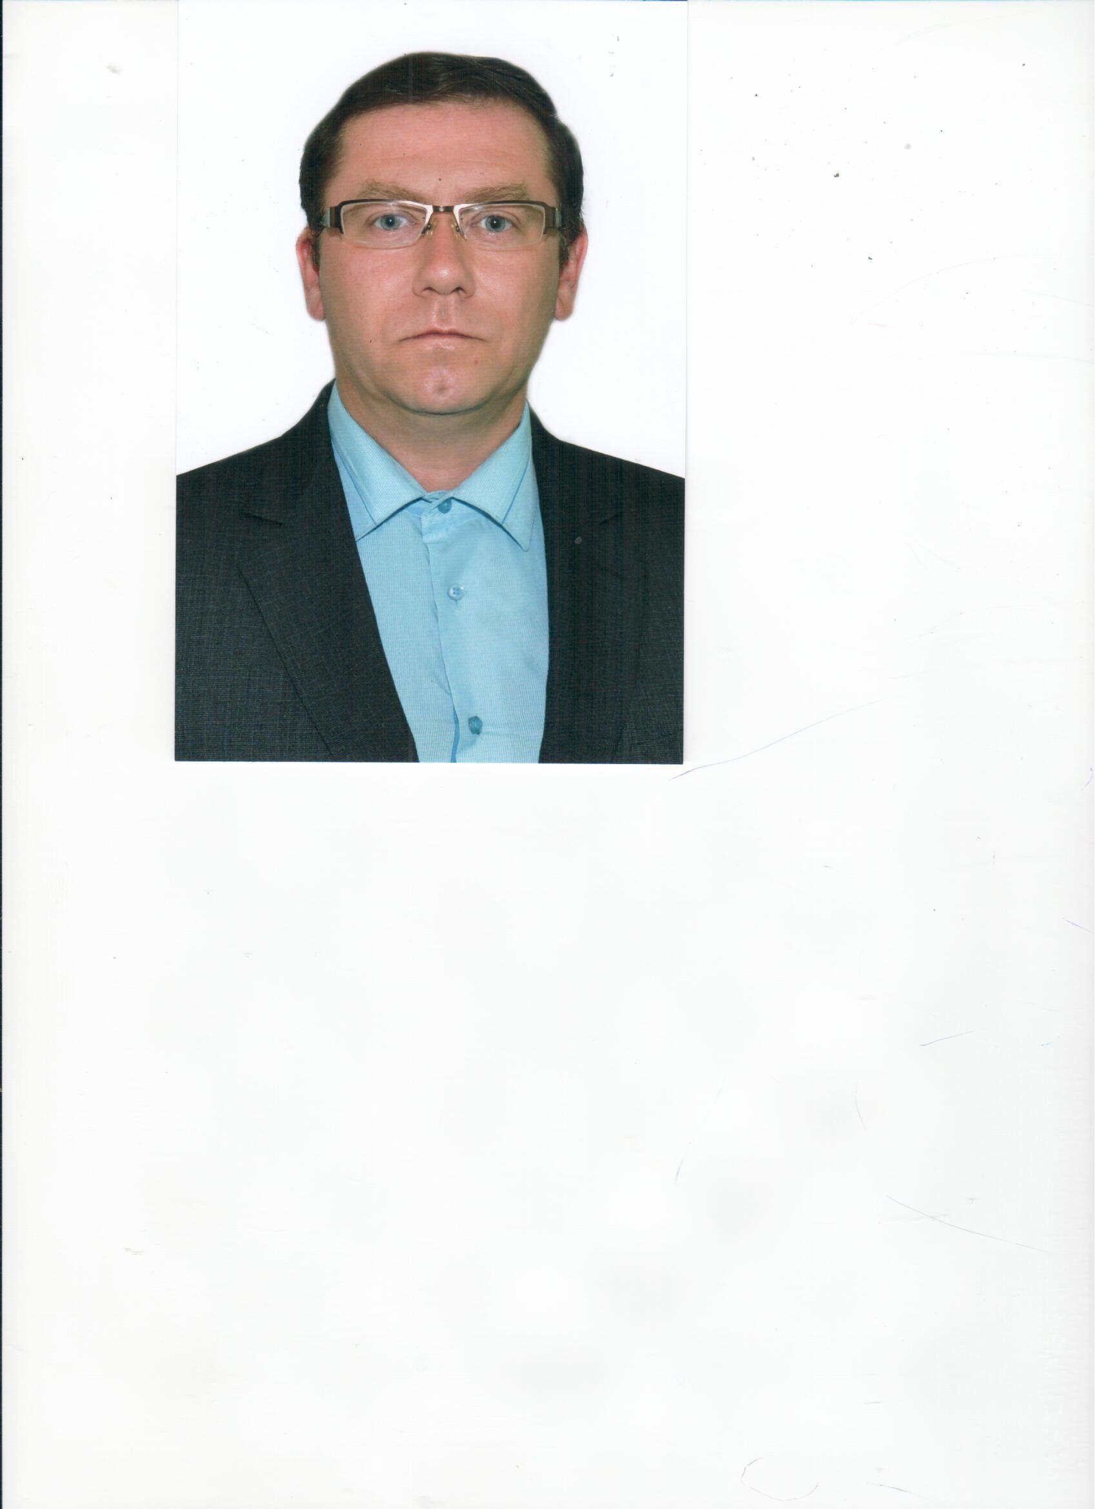 | МОСКАЛЕВ ЕВГЕНИЙ ВИКТОРОВИЧ  Родился 7 апреля 1977 года в городе Екатеринбург. Проживает в городе Богданович Свердловской области.  Имеет высшее образование, окончил Уральский государственный экономический университет в 2007 году, Магнитогорский строительный колледж в 2000 году.  Инженер-смотритель зданий и сооружений МКУ ГО Богданович «Управление муниципального заказчика».  Выдвинут избирательным объединением «Свердловское региональное отделение Политической партии ЛДПР – Либерально-демократической партии России».  Член ЛДПР.

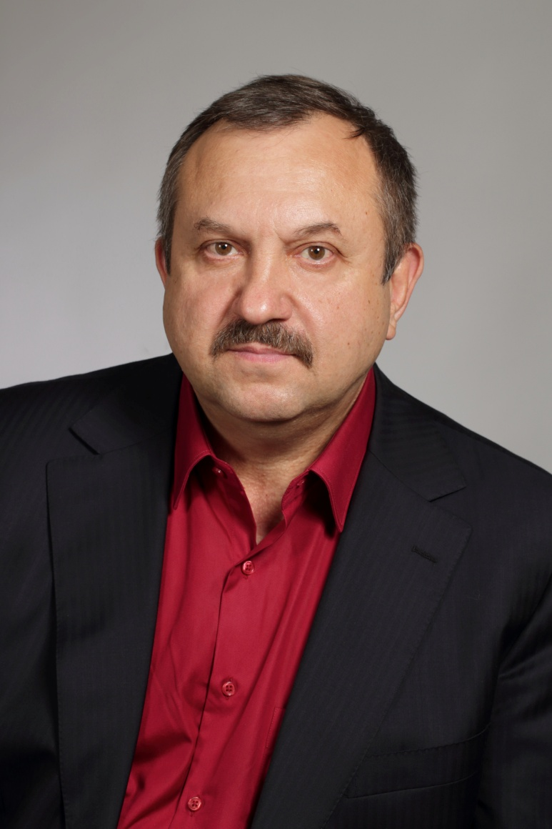 | ПУРГИН АЛЕКСАНДР АНАТОЛЬЕВИЧ  Родился 10 ноября 1958 года в городе Богданович Свердловской области. Проживает в городе Богданович Свердловской области.  Имеет высшее образование, окончил Уральский лесотехнический институт в 1988 году.  Директор ООО Ремонтно-строительное предприятие «Смена».  Выдвинут избирательным объединением «Богдановичское местное отделение Всероссийской политической партии «ЕДИНАЯ РОССИЯ».  Член Партии «ЕДИНАЯ РОССИЯ».

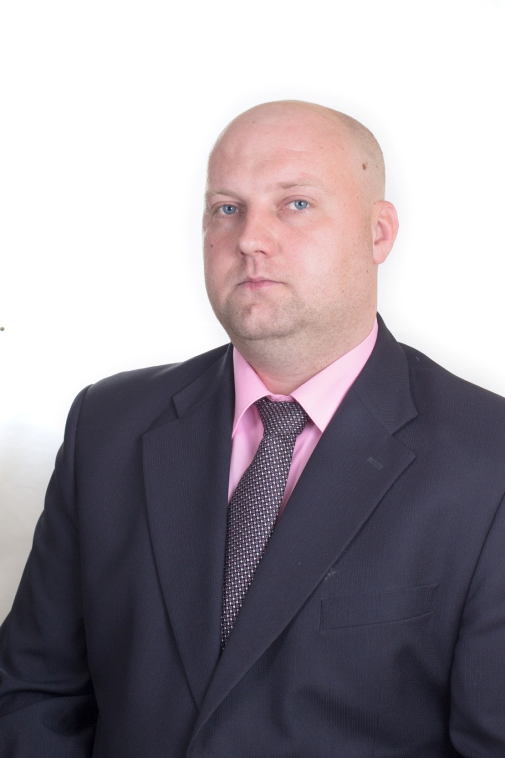 | РУМЯНЦЕВ ИВАН НИКОЛАЕВИЧ  Родился 15 ноября 1986 года в городе Богданович Свердловской области. Проживает в городе Богданович Свердловской области.  Имеет высшее образование, окончил Уральский институт экономики, управления и права в 2012 году.  Главный инженер ООО «Нужные Люди Плюс».  Самовыдвижение.  Женат, имеет двоих детей.

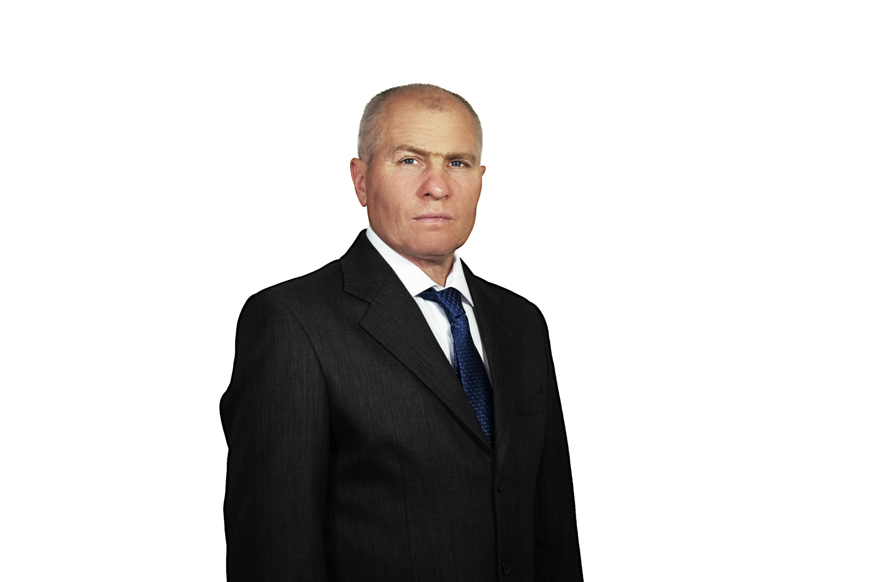 | ФОМИН АЛЕКСАНДР ДМИТРИЕВИЧ  Родился 2 февраля 1961 года в городе Богданович Свердловской области. Проживает в городе Богданович Свердловской области.  Имеет среднее профессиональное образование, окончил Свердловский областной педагогический колледж в 2015 году.  Тренер-преподаватель по боксу МБУ ДО Детско-юношеская спортивная школа.  Самовыдвижение.

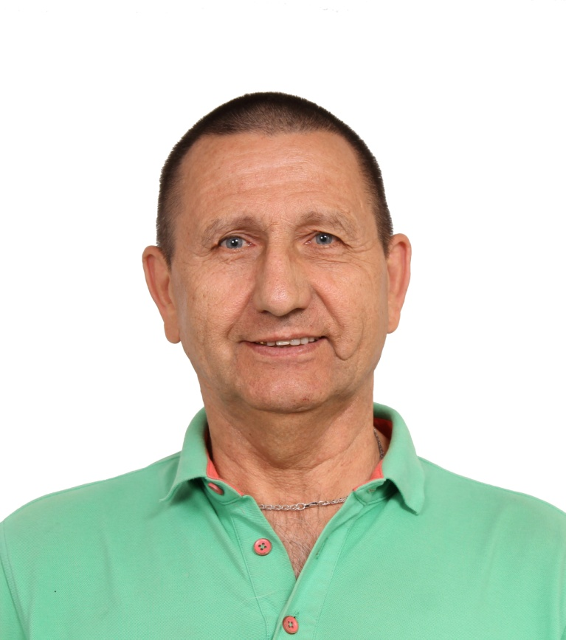 | ХАРЮШИН НИКОЛАЙ ВАСИЛЬЕВИЧ  Родился 13 ноября 1954 года в городе Богданович Свердловской области. Проживает в городе Богданович Свердловской области.  Имеет высшее образование, окончил Челябинский государственный институт физической культуры в 1992 году.  Пенсионер.  Самовыдвижение.

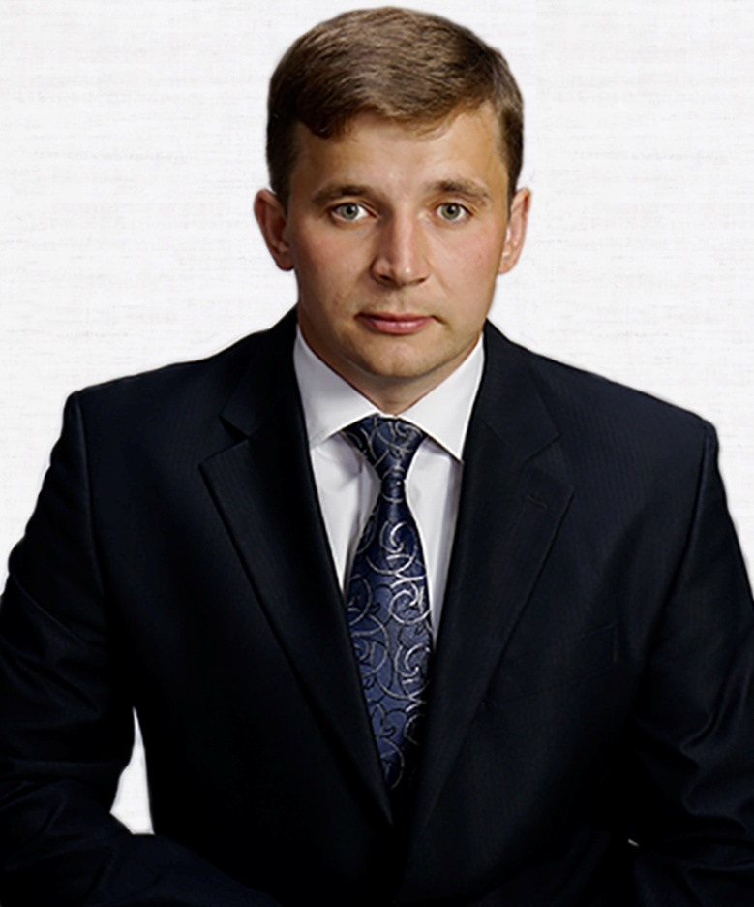 | ЧЕМОДАКОВ ВЛАДИМИР ВЛАДИМИРОВИЧ  Родился 4 июня 1989 года в городе Нижний Тагил Свердловской области. Проживает в деревне Прищаново Богдановичского района Свердловской области.  Имеет высшее образование, окончил Уральский федеральный университет имени первого Президента России Б.Н. Ельцина в 2015 году, Уральский государственный горный университет в 2011 году.  Инженер Восточного отделения Сухоложского офиса продаж и обслуживания клиентов Свердловского филиала ОАО «ЭнергосбыТ Плюс».  Самовыдвижение.  Женат, имеет двоих детей.

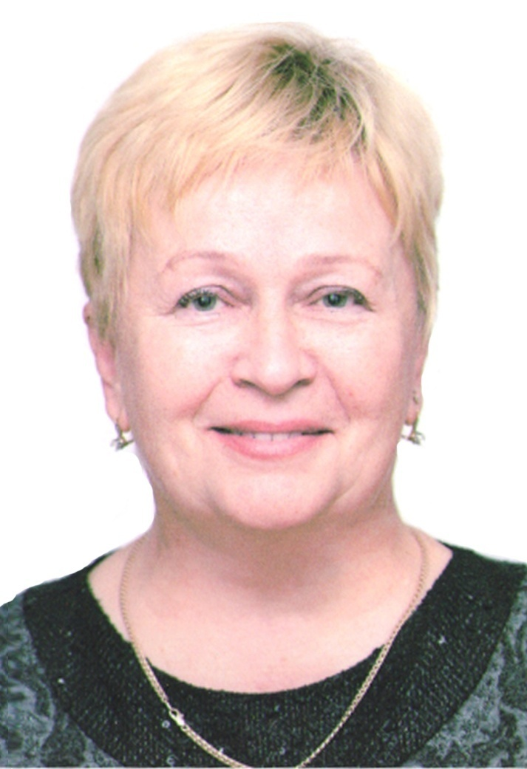 | ЩИПИЦЫНА ОЛЬГА БОРИСОВНА  Родилась7 мая 1957 года в городе Богданович Свердловской области. Проживает в городе Богданович Свердловской области.  Имеет высшее образование, окончила Свердловский государственный ордена Трудового Красного Знамени медицинский институт в 1980 году.  Врач-педиатр ГБУЗ СО «Богдановичская центральная районная больница».  Выдвинута избирательным объединением «Региональное отделение Политической партии СПРАВЕДЛИВАЯ РОССИЯ в Свердловской

